
第12章-机械能和内能（实验探究题）-【期末题汇编】2022-2023苏科版九年级物理上学期期末复习专题精炼

一．探究影响物体动能大小的因素
1．（2021秋•阜宁县期末）小明在“探究物体的动能大小跟哪些因素有关”的实验中，选用质量不同两个钢球m和2m，分别不从同的高度h和2h由静止开始放下，观察木块被撞击后移动的距离。实验过程如图所示。
（1）小明通过观察 来判断小球动能的大小，他利用的研究方法是 （选填“控制变量法”或“转换法”）；若水平面绝对光滑，本实验将 （选填“能”或“不能”）达到探究目的；
（2）实验中若使用的木块质量较大，为保证较好的实验效果，请你说出采取的一种方法： ；
（3）由甲、乙两图可得实验结论：物体的动能大小与 有关；
（4）小明由乙、丙两图得出实验结论：物体的动能大小与质量有关，她的看法是否正确？ （选填“正确”或“错误”），理由是： 。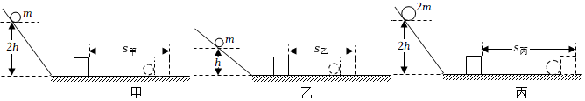
2．（2021秋•泰兴市期末）小明想利用如图所示的实验装置（斜面、木块、不同质量的小钢球）“研究动能的大小与哪些因素有关”，请你帮助他完成如下实验方案：
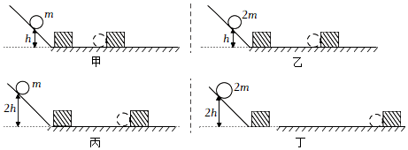
（1）小球进入水平面时的动能是由 转化来的，实验时通过 来比较动能大小。
（2）第一次实验的情景如图甲所示，在进行第二次实验前，应先将撞出的木块 。
（3）实验中小明进行了如图中4步操作，由甲、乙两图可探究动能的大小与物体的 有关。
（4）由 三图可初步判断，在质量和速度这两个因素中，对物体动能影响较大的是速度。
3．（2021秋•南京期末）在“探究影响物体动能大小的因素”实验中将同一小钢球先后从同一斜面的A、B不同高度处由静止滚下，推动硬纸盒运动一段距离后静止。
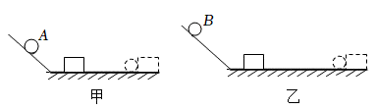
（1）本实验研究对象是 （选填“斜面”、“钢球”或“纸盒”）。
（2）纸盒被推动得越远，小球对硬纸盒 越多，表明小球的动能越大。
（3）甲、乙两图实验是为了探究动能大小与 的关系，在做完甲图实验后进行乙图实验时，发现硬纸盒被撞后滑出木板而掉落，为防止因此造成纸盒损坏，需改进乙图实验后再与甲图实验对比，在不改变木板长度的情况下，采用以下 方法可确保实验取得成功（选填字母）。
A.换用质量更小的小球
B.适当降低小球的高度
C.给水平木板铺上毛巾
D.换用一个较重的硬纸盒
4．（2021秋•仪征市期末）在探究“物体动能大小与哪些因素有关”的实验中，小明让质量不同的小球从同一斜面的同一高度由静止释放，撞击同一木块，木块被撞出一段距离，如图甲所示。
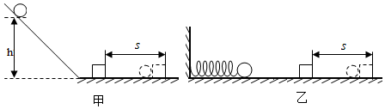
（1）该实验所研究的对象是 （选填“木块”、“小球”或“斜面”）。
（2）该实验是通过观察 （选填“s”或“h”）的大小来反映小球的动能大小的。若水平面是光滑的， （选填“能”或“不能”）达到探究目的。
（3）某同学换用图乙装置进行实验，若用甲、乙两个质量不同的小球（m_{甲}＞m_{乙}）将同一弹簧压缩相同程度后由静止释放，则同一木块受到撞击后相应移动的距离s_{甲} s_{乙}（选填“大于”、“小于”或“等于”）。
（4）很多初中物理实验，选取器材时，采用了与本实验木块类似的作用。下列实验中的器材，没有体现本实验木块作用的是 。
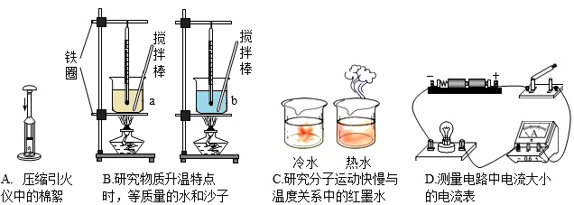
5．（2021秋•高邮市期末）如图，用小球和木块来做“探究动能大小与哪些因素有关“的实验。
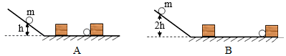
（1）实验中是通过比较 来比较动能大小，这种研究方法是 。
（2）比较图 A、B是为了研究动能大小与 的关系。你得出的结论是 。
（3）若在研究动能与质量的关系时发现木块运动到了长木板的末端之外，在不更换实验器材的条件下，解决的办法是： 。
6．（2021秋•建邺区期末）探究动能的大小与哪些因素有关的实验中：
（1）实验中通过观察 来比较小球动能的大小。
（2）对比甲、丙两次实验，可探究动能大小与 的关系。
（3）探究动能大小与另一个因素的关系，应选择 两次实验。
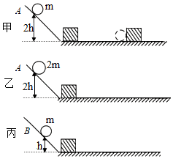
7．（2021秋•镇江期末）“探究动能大小与哪些因素有关”的实验装置如图所示，将小车从斜面上由静止释放，运动至木板上后与木块碰撞。通过改变小车释放时高度、在小车中增加钩码的方法，得到了如图所示的三个实验场景。
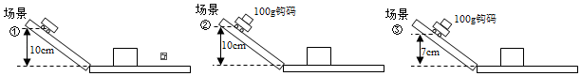
（1）为探究小车动能与速度的关系，应选用场景 和 （选填“①”、“②”或“③”）进行实验；选用场景①和②进行实验时，可探究小车动能与 的关系。
（2）在实验中，小车动能越大，发生碰撞时对木块所做的功就越 ，木块被碰撞后在木板上 。
8．（2021秋•江阴市期末）如图所示，在探究物体动能的大小与哪些因素有关时，让同一小车分别从同一斜面的不同高度由静止释放，撞击水平面上同一木块。
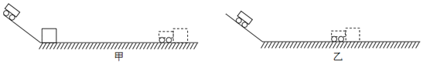
（1）本实验探究的是 （选填“木块”、“小车”或“斜面”）的动能与 的关系，实验中是通过观察 来比较动能大小的。
（2）第一次实验的情景如图甲所示，在进行第二次实验前，应先将撞出的木块 。
（3）若操作正确，第二次实验木块最终的位置如图乙所示，则此实验的结论是： 。
（4）若实验中使用的木块质量较大，为保证较好的实验效果，改进的方法有多种，请写出其中一种方法： 。
9．（2021秋•吴江区期末）小明在“探究物体的动能大小跟哪些因素有关”的实验中。
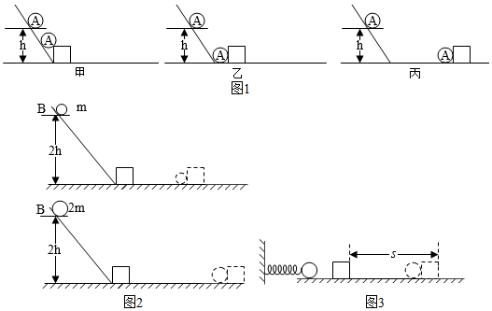
（1）小明设计了如图1所示的三种方案，你认为将木块放在图 （填“甲”、“乙”或“丙”）位置最合理。该实验是通过观察 来判断小球动能的大小。
（2）图2实验中，探究的是动能与 的关系。让两小球从同一高度由静止释放的目的是 。
（3）若水平面绝对光滑，本实验将 （填“能”或“不能”）达到探究目的。
（4）为了探究小明又将装置进行了改造成如图3所示，他用质量不同的铁球将弹簧压缩相同程度，撞击同一木块。观察到木块被撞击后移动的情况是 。
A.质量大的铁球将木块推动的距离较远
B.质量小的铁球将木块推动的距离较远
C.质量不同的铁球将木块推动的距离相同
10．（2021秋•东台市期末）如图甲、乙，某实验小组在“探究物体的动能跟哪些因素有关”的实验中，让小球从同一斜面某处由静止释放，撞击同一水平面上的同一木块，木块移动一段距离后停止。
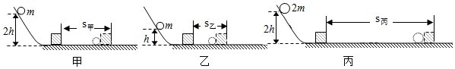
小球的质量m/kg | 0.1 | 0.15 | 0.20
木块滑行距离s/cm | 12.11 | 12.13 | 12.12
（1）该实验物体的动能是指 （小球/木块）的动能，物体动能的大小是通过 来反映的，比较甲、乙两次实验是为了研究物体动能与物体 的关系。
（2）探究“动能大小与质量“的关系时，将质量不同的小球从同一斜面由静止释放，实验记录数据如表。根据表中数据分析可得出：物体的动能大小与质量 （有/无）关，该结论与实际不相符的原因是 （写出一点即可）。
（3）在丙图中探究动能与质量的关系时发现木块被撞出后无法记录数据，为了能继续完成实验，在不更换实验器材的条件下，最方便的解决办法是： 。
11．（2021秋•南京期末）用钢球、木块和带有斜槽的长木板．探究物体的动能跟哪些因素有关。
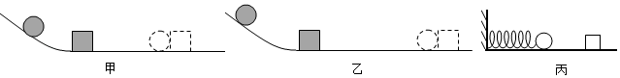
（1）如图甲，让钢球从斜槽上的某一高度由 开始运动，撞击水平面上的木块。钢球撞击木块时具有的动能大小可通过 来反映。
（2）如图乙，将钢球置于斜槽上更高的位置重复上述实验。实验表明，钢球 一定时，从斜槽越高的位置开始运动，撞击木块的速度越大，钢球的动能越 。
（3）若用图丙的装置，可以探究动能大小与 的关系（选填“质量”、“速度”或“质量、速度”）。
12．（2021秋•亭湖区期末）如图是探究“物体动能的大小与什么因素有关”的实验示意图。小明同学让同一钢球分别从斜面由静止开始滚下，撞击木块。
（1）该实验是通过观察 来判断 （选填“钢球”或“木块”）动能的大小；
（2）利用图中的器材可以探究物体动能的大小与物体 的关系，得到的结论是： ；
（3）在探究动能的大小与质量关系时，当换用另一个钢球实验时，发现它将木块撞出了木板，要继续完成此实验，下列措施中可行的是： （选填序号）。
①换质量更大的木块；
②降低第二次钢球的高度；
③换质量更大的钢球；
④换质量更小的钢球；
（4）小明由此实验还联想到探究牛顿第一定律的实验，让同一个小车沿同一斜面的同一个高度由静止开始向下运动，到达毛巾、棉布、玻璃三种不同水平面上继续向前运动直到停止，在水平面运动的整个过程中，克服摩擦力做的功 （选填“相等”或“不相等”）。小车在玻璃、毛巾表面克服阻力做功的功率分别是P₁、P₂，则P₁ P₂。（选填“＞”或“＝”或“＜”）
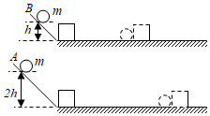
13．（2021秋•江苏期末）如图，某实验小组在“探究物体的动能跟哪些因素有关”的实验中，让小球从同一斜面某处由静止释放，撞击水平面上的同一木块，木块移动一段距离后停止。
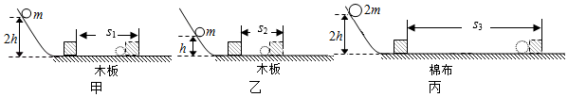
（1）该实验中的研究对象是 （选填“小球”或“木块”），小球滚下斜面的过程中，它的 能转化为动能，球动能的大小是通过 来反映的；
（2）分析比较甲、乙两次实验，可探究出的结论是： ；
（3）在甲、乙两次实验中，木块克服摩擦力做功是 的（选填“相等”或“不相等”）；若甲实验中木块重为1N，水平移动的距离是30cm，则重力对木块做的功为 J；
（4）若斜面光滑，小球从斜面顶端由静止滚到斜面底端的过程中，其机械能 （选填“变大”、“变小”或“不变”）；
（5）某同学做了甲、丙两次实验如图所示，得到结论：“当物体的速度一定时，物体质量越大，物体动能越大”，该同学的结论 里（选填“正确”或“不正确”）。
14．（2021秋•海陵区期末）探究“动能大小的影响因素”实验中，过程如图甲、乙所示（h₁＞h₂）。
（1）该实验的研究对象是 。
（2）实验过程中发现两次木块移动距离s₁、s₂相差太小。仅利用原有器材，通过 ，可使两次木块移动距离差变大，实验现象更明显。
（3）改进实验方案，完成实验后，得出的结论是 。
（4）下列现象可以用该结论解释的是 。
A.高速公路限高
B.高速公路限重
C.桥梁限重
D高速公路限速
（5）下列实验中的物体，与本实验的木块作用相似的是 。
A.“点火爆炸”实验中滴入的酒精
B.“探究影响重力势能大小因素”实验中的小桌
C.“探究不同物质吸热升温现象”实验中的水和沙子
D.“比较质量相同的不同燃料燃烧放出热量”实验中的水
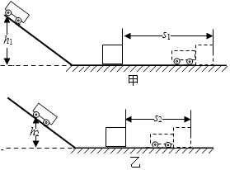
15．（2021秋•兴化市期末）下面两个探究实验中：
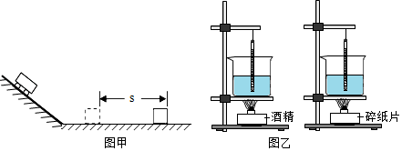
（1）图甲的实验是通过 比较小车动能的大小；图乙的实验是通过 （填“①加热时间”或“②温度计升高的示数”）比较两种燃料完全燃烧放出热量的多少。
（2）图甲的实验中，使同一小车从斜面不同高度由静止滑下，是为了探究动能大小与 的关系；图乙实验中不仅要选择两套完全相同的装置，还要控制两种燃料的 相等。
16．（2021秋•盱眙县期末）兴趣小组的同学认为车祸的危害程度与汽车的动能大小有关，于是他们进行了如下探究：
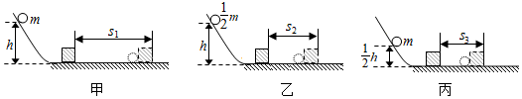
【提出问题】汽车的动能大小跟什么因素有关？
【猜想假设】由“十次车祸九次快”可猜想：汽车的动能可能跟 有关；由“安全驾驶莫超载”可猜想：汽车的动能可能跟 有关。
【进行实验】他们做了如图所示的三次实验：用金属球模拟汽车，让金属球从斜槽的某一高度由静止开始滚下，碰到水平面上的物块，将物块撞出一段距离。物块被撞击得越远，说明金属球到达水平面时的动能就越 。
【分析论证】分析甲、丙两图的实验现象，可以初步得到的结论是： 。
【实践应用】用甲、乙两图的实验现象所得到的结论，可以解释汽车 （选填“超载”或“超速”）行驶时危险性大的原因。
17．（2021秋•邗江区期末）在“探究物体动能大小与哪些因素有关”的实验中，小明同学设计了如图甲、乙、丙所示的实验，让小车从同一斜面上某处由静止释放，撞击同一纸盒，小车推动纸盒在粗糙程度相同的水平面上运动一段距离后停止。
（1）甲、乙两次实验时，让小车从同一斜面、同一高度由静止释放，是为了 。下列实验也采用这种研究方法的是 ；
A.探究平面镜成像规律时，用另一支相同的蜡烛来确定像的位置和比较像的大小
B.探究电流跟电压关系时，保持电阻不变，探究通过导体的电流与导体两端电压的关系
C.研究简单电路中的电流时，将水流和电流类比
D.探究阻力对物体运动的影响时，推理得出物体不受阻力时的情况
（2）由甲、丙两次实验得出的结论是： 。
（3）如图所示，小红认为在研究动能跟速度关系时，在甲实验的基础上让纸盒留在S₁处，将小车仍然从斜面的同一高度处由静止释放，撞击纸盒后继续移动S₄，如图丁，比较S₁和S₄也可以得出结论，她的设计思路是否可行？ 。
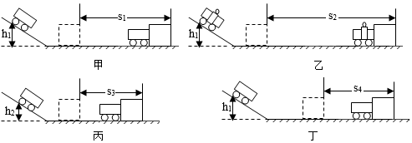
二．实验 比较不同物质吸热的情况
18．（2021秋•海州区期末）如图甲所示是“探究不同物质吸热升温的现象”的实验。将质量相等的沙子和水分别装在易拉罐中，并测出沙子和水的初温，然后用酒精灯加热并不断搅拌，每隔1min。记录一次温度。图乙是根据实验记录的数据，画出沙子和水的温度随加热时间变化的图像。
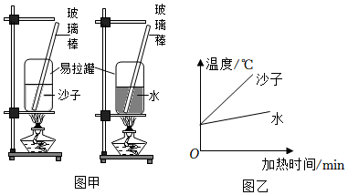
（1）实验中，要使沙子和水吸收相同的热量，应控制 相同；
（2）分析图像可知，对于质量相等的水和沙子，吸收相等热量，升温较快的是 ；若使两者升高相同的温度，则 吸收的热量较多；
（3）该实验中，使用易拉罐与使用玻璃烧杯相比，好处是 。
19．（2021秋•丹阳市期末）某同学在“探究不同物质吸热情况”的实验中，将水和煤油分别装在两个相同的烧杯中，用相同的酒精灯加热，每隔1min记录一次温度。
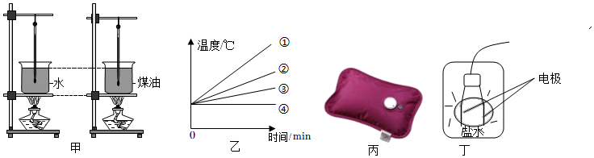
（1）图甲是实验时的情景，水和煤油液面相平，其中有一处明显错误，请指出错误之处： ；
（2）纠正错误后，若被加热物质单位时间内吸收热量相同，则实验中用加热时间可反映物质 ；
（3）图乙中，若图线②反映水的温度随时间的变化规律，则图线 （填序号）可以反映煤油的温度随时间的变化规律。加热过程中，酒精灯内酒精的热值 （填“变大”、“不变”或“变小”）；
（4）如图丙为电极式电热水袋外形图，如图丁是其内部结构示意图，热水袋内有两根棒状金属电极，在通电的情况下，电流从一个电极经过液体传导至另一个电极，利用电流的 效应加热液体。使用前先在热水袋内灌入水，再加盐。加水目的：利用水的 ，使用时暖手效果更好；加盐目的：减小液体的 来增大电流。
20．（2021秋•邗江区期末）为了比较水和食用油的吸热能力，小明用两个相同的装置做了如图所示的实验。用温度计测量液体吸收热量后升高的温度值，并用钟表记录加热时间。实验数据记录如表：
物质 | 质量/g | 初始温度/℃ | 加热时间/min | 最后温度/℃
水 | 50 | 25 | 5 | 45
食用油 | 50 | 25 | 5 | 68
（1）在实验过程中控制加热时间相同，通过比较 来研究水和食用油吸热能力的差异，此实验中控制加热相同时间是为了 ；
（2）在此实验中，如果要使水和食用油的最后温度相同，就要给 加热更长的时间，此时水吸收的热量 （选填“大于”或“小于”或“等于”）食用油吸收的热量；
（3）通过实验可以得到不同的物质吸热能力不同，物质的这种特性用 这个物理量来描述。
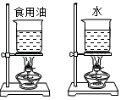
21．（2021秋•江阴市期末）如图甲所示是“比较水和煤油吸热升温特点”的实验装置。
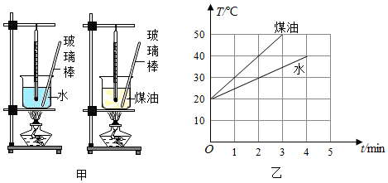
（1）加热过程中，用玻璃棒搅动的目的是 。
（2）关于该实验的变量控制，下列做法不正确的是 。
A.使用相同的酒精灯
B.使用相同的烧杯
C.使用相同的石棉网
D.烧杯中分别装入相同体积的水和煤油
（3）小明同学用正确的方法分别给质量和初温都相同的水和煤油加热，记录加热时间和升高的温度，根据记录的数据作出了两种液体的温度T随时间t变化的图像（如图乙所示）。根据图像可知，水的比热容与煤油的比热容之比为 。若使水和煤油升高相同的温度，应给 （选填“水”或“煤油”，下同）加热更长的时间，这说明水和煤油中， 的吸热能力强。
22．（2021秋•姑苏区校级期末）如图甲所示，为了探究不同物质吸热升温的现象，将两种质量相同的液体M、N分别装入两个完全相同的薄壁铝桶中，用两盏相同的酒精灯同时加热，两支相同的温度计分别测出薄壁铝桶中液体的温度。（不计热损失）
（1）酒精在燃烧过程中将 （机械能/化学能）转化为内能，剩余酒精热值 （改变/不变）；
（2）实验中， （可以/不可以）通过加热时间来比较两种物质吸收热量的多少；
（3）实验中，用玻璃棒不断搅拌的目的是 ；
（4）如图乙所示，若物质N的比热容为4.2×10³J/（kg•℃），则物质M的比热容为 J/（kg•℃）。
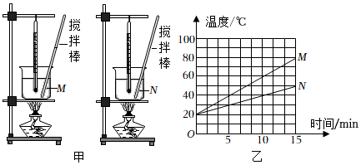
23．（2021秋•海门市期末）如图所示，甲、乙、丙三图中的装置完全相同。燃料的质量都是10g，烧杯内的液体质量和初温也相同。
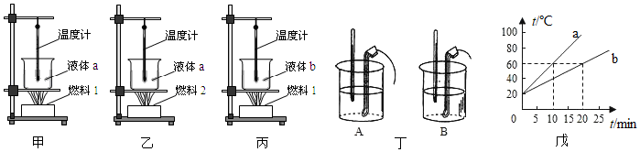
（1）比较不同燃料的热值，应选择 两图进行实验，实验时要观察 比较两种燃料的热值大小；比较不同物质的比热容，应选择 两图进行实验，实验通过 反映物体吸热的多少。
（2）比较不同物质的比热容，选用上图合适装置加热相同一段时间后，绘制出温度﹣时间图像（如上图戊），由图像可看出液体a的比热容 （选填“大于”、“小于”或“等于”）液体b的比热容。
（3）若图甲烧杯中为50mL的水，若10g酒精燃烧后放出的热量被水吸收时，温度计示数升高了20℃，则酒精的热值是 。这种方法测出的热值比”标准值” （选填“偏大”“偏小”或“一样”）。理由是 。
（4）进行比较不同燃料的热值实验过程中，某燃料还未燃尽时，烧杯内液体就沸腾了，此时小明立即在烧杯中添加了少量液体继续实验，燃料燃尽后烧杯内液体都未沸腾。这样的操作 （可行/不可行），理由是 。
24．（2021秋•仪征市期末）在“探究不同物质吸热升温现象”的实验中，将质量和初温相同的a、b两种液体分别倒入相同容器中，用相同的热源加热，如甲、乙两图所示。每隔相同时间，测量液体的温度，并根据记录的数据画出温度随加热时间变化的图像，如图丙所示。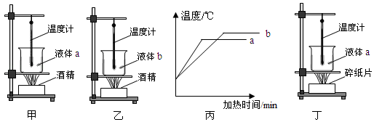
（1）加热过程中，用搅拌棒搅拌的目的是 （图中搅拌棒未画出）；两种液体吸收热量的多少可通过 （选填“液体升高的温度”或“加热时间”）比较。
（2）由a、b两种液体沸腾前的温度与加热时间的关系图像可知：若升高相同的温度（均未达到沸腾），液体 （选填“a”或“b”）吸收的热量更多。
（3）小明认为利用此装置还可以比较不同燃料燃烧时放出的热量关系，于是增加了相同的装置如图丁，向容器内倒入的液体a与甲、乙装置中的液体质量 （选填“相等”或“不相等”），燃烧相同质量的燃料后应与图 所示的实验相比较。
（4）除了图中已经呈现的器材，还需要用到其它测量工具．两个实验都还要用到的其它测量工具是 。
25．（2021秋•淮安区期末）如图所示，探究不同物质吸热升温现象。取质量和初温都相同的甲、乙两种液体，倒入相同的易拉罐中，用相同的装置加热，实验数据记录表中。
温度/℃ |  | 20 | 30 | 40 | 50
加热  时间/t | 甲 | 0 | 40 | 82 | 126
加热  时间/t | 乙 | 0 | 18 | 40 | 64
（1）实验通过比较升高相同的 所需的加热 ，来确定两种液体吸收热量的多少。
（2）实验数据表明：升高相同温度时， （选填“甲”或“乙”）液体需要吸收的热量更多；吸收相同热量时， 液体升温更高。
（3）两种液体中， 液体适合选作汽车发动机的冷却剂，其比热容 （选填“较大”或“较小”）。
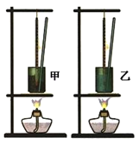
三．燃料的热值及其计算
26．（2021秋•启东市期末）小王学习燃料的热值之后，自己设计一个实验来探究煤油和菜籽油的热值大小。他组装了图所示的装置进行实验，记录结果见下表：
燃料 | 加热前的水温/℃ | 燃料燃尽后水温/℃
煤油 | 25 | 44
菜籽油 | 25 | 34
（1）为了保证实验结论的可靠，小王同学选择了两套相同装置，在实验中还应控制：煤油和菜籽油
的 相同及 相同；
（2）小王同学还想利用这种实验方案计算出煤油和菜籽油的热值，除了图中的器材小王还需要补充的实验仪器是： 。利用此实验方法计算出的热值将比真实值 （选填“偏大”、“偏小”）；
（3）另一组同学用同样的装置进行实验，在实验中两种燃料完全燃烧完之前都使得水沸腾了，你能否比较出两种燃料的热值，并给出理由： ，为避免这种情况的出现，你可以对他们组提什么改进建议 。
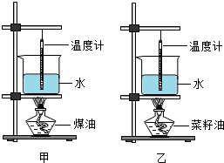
27．（2021秋•高邮市期末）如图所示，甲、乙、丙三个实验装置完全相同，燃料的质量都是10g，烧杯内液体的质量都相等。
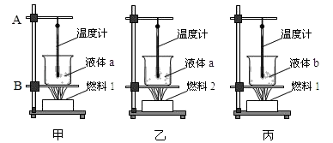
（1）安装甲图中实验器材时，合理的顺序是先调整固定 的位置。（选填“A”或“B”）。
（2）“比较不同燃料的热值”应选择 两个装置，“比较不同物质的比热容”应选择 两个装置。在“比较不同物质的比热容”的实验中，液体吸收热量的多少，是通过 来反映的；在“比较不同燃料的热值”的实验中，燃料完全燃烧放出热量的多少，是通过 来反映的。
（3）通过实验得到的燃料的热值与实际相比会 （选填“偏大”、“偏小”或“一样”）原因是 。
28．（2021秋•南京期末）如图所示，甲、乙、丙三图中的装置完全相同．燃料的质量都是10g，烧杯内的液体质量和初温也相同。
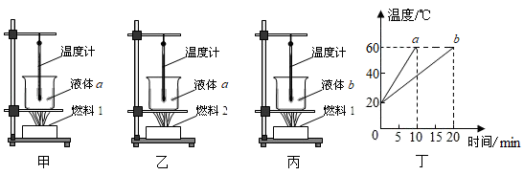
（1）比较不同燃料的热值，应选择 两图进行实验，实验时要观察 （选填“加热的时间”或“升高的温度”，下同）比较两种燃料的热值大小；比较不同物质的比热容，应选择 两图进行实验，实验时通过观察 反映物体吸热的多少。
（2）比较不同物质的比热容，选用上图合适装置加热相同一段时间后，绘制出温度﹣时间图像（如图丁），由图像可比较出液体a的比热容 液体b的比热容。在液体a和液体b中，选择 作为汽车发动机的冷却剂较好。

